**PRESENTACIÓN**

Este documento es un Procedimiento Operativo Estándar aplicado a la ejecución del mantenimiento preventivo de equipos tonómetros oftalmológicos.

Su objetivo es proporcionar al ejecutor del procedimiento de mantenimiento preventivo información sobre este tipo de mantenimiento; exponer qué leyes, normas y documentos aplicables han conformado la preparación del procedimiento, haciendo que el albacea sepa qué documentos buscar en caso de duda; demostrar qué material se requerirá, incluidos los elementos de s seguridad; indicar periodicidades de mantenimiento estandarizadas y cómo deben realizarse; finalmente, establecer la metodología para el registro de los servicios realizados e identificar los equipos sometidos a este tipo de intervención.

**RESUMEN**

**1 INTRODUCCIÓN 3**

**2 OBJETIVO 4**

**3 DOCUMENTOS APLICABLES A ESTE PROCEDIMIENTO 5**

**4 PÚBLICO OBJETIVO 5**

**5 MATERIAL 6**

**5.1 Herramientas y normas necesarias para implementar el procedimiento 6**

**5.2 Piezas de repuesto 7**

**5.3 Equipo de protección necesario 7**

**5.4 Limpieza/desinfección de equipos 8**

**6 INSTRUCCIONES DE EJECUCIÓN 8**

**6.1 Frecuencia de ejecución 9**

**6.2 Instrucciones externas de limpieza y desinfección 10**

**6.3 Formulario de registro de datos 10**

**6.3.1 Puntos de verificación 10**

**7 REGISTRO DE EJECUCIÓN DEL PROCEDIMIENTO Y CONFORMIDAD DEL EQUIPO 19**

**8 REFERENCIAS 19**

**9 HISTORIAL DE RESEÑAS 20**

**ANEXO A - *Lista de verificación de mantenimiento preventivo* de equipos oftalmológicos tipo tonómetro 21**

# 1 INTRODUCCIÓN

El mantenimiento preventivo se refiere al mantenimiento realizado periódicamente, con el fin de reducir posibles fallas y/o desgaste del rendimiento de cualquier elemento (ABNT, 1994). En este contexto, este procedimiento reúne la información necesaria para la ejecución de procedimientos de mantenimiento preventivoen equipos tonómetros oftalmológicos .

El equipo de tonómetro oftalmológico se utiliza para determinar la presión intraocular. El equipo aplica una presión externa al ojo, que puede ser de forma diversas, según el modelo de tonómetro. Como ejemplo tenemos el tonómetro de soplado, que aplica una bocanada de aire presurizado al globo ocular (GMDN AGENCY, 2010a; AGENCIA GMDN, 2010b; AGENCIA GMDN, 2010c).

Figura 1 - Tonómetro de soplado.

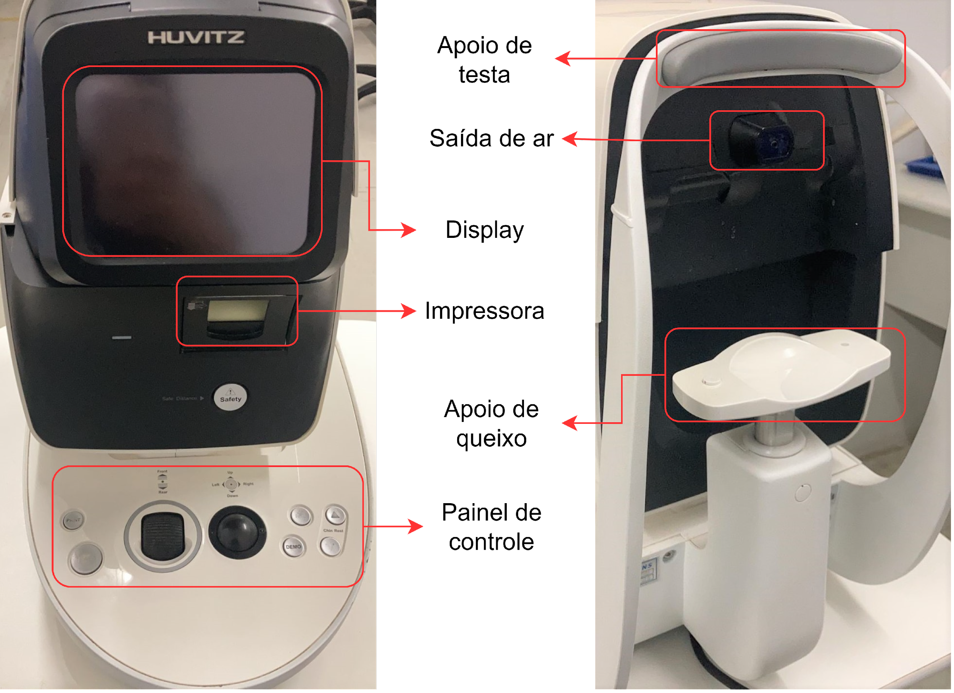

Fuente: Elaboración propia (2022).

Figura 2 - Tonómetro de cepillado.

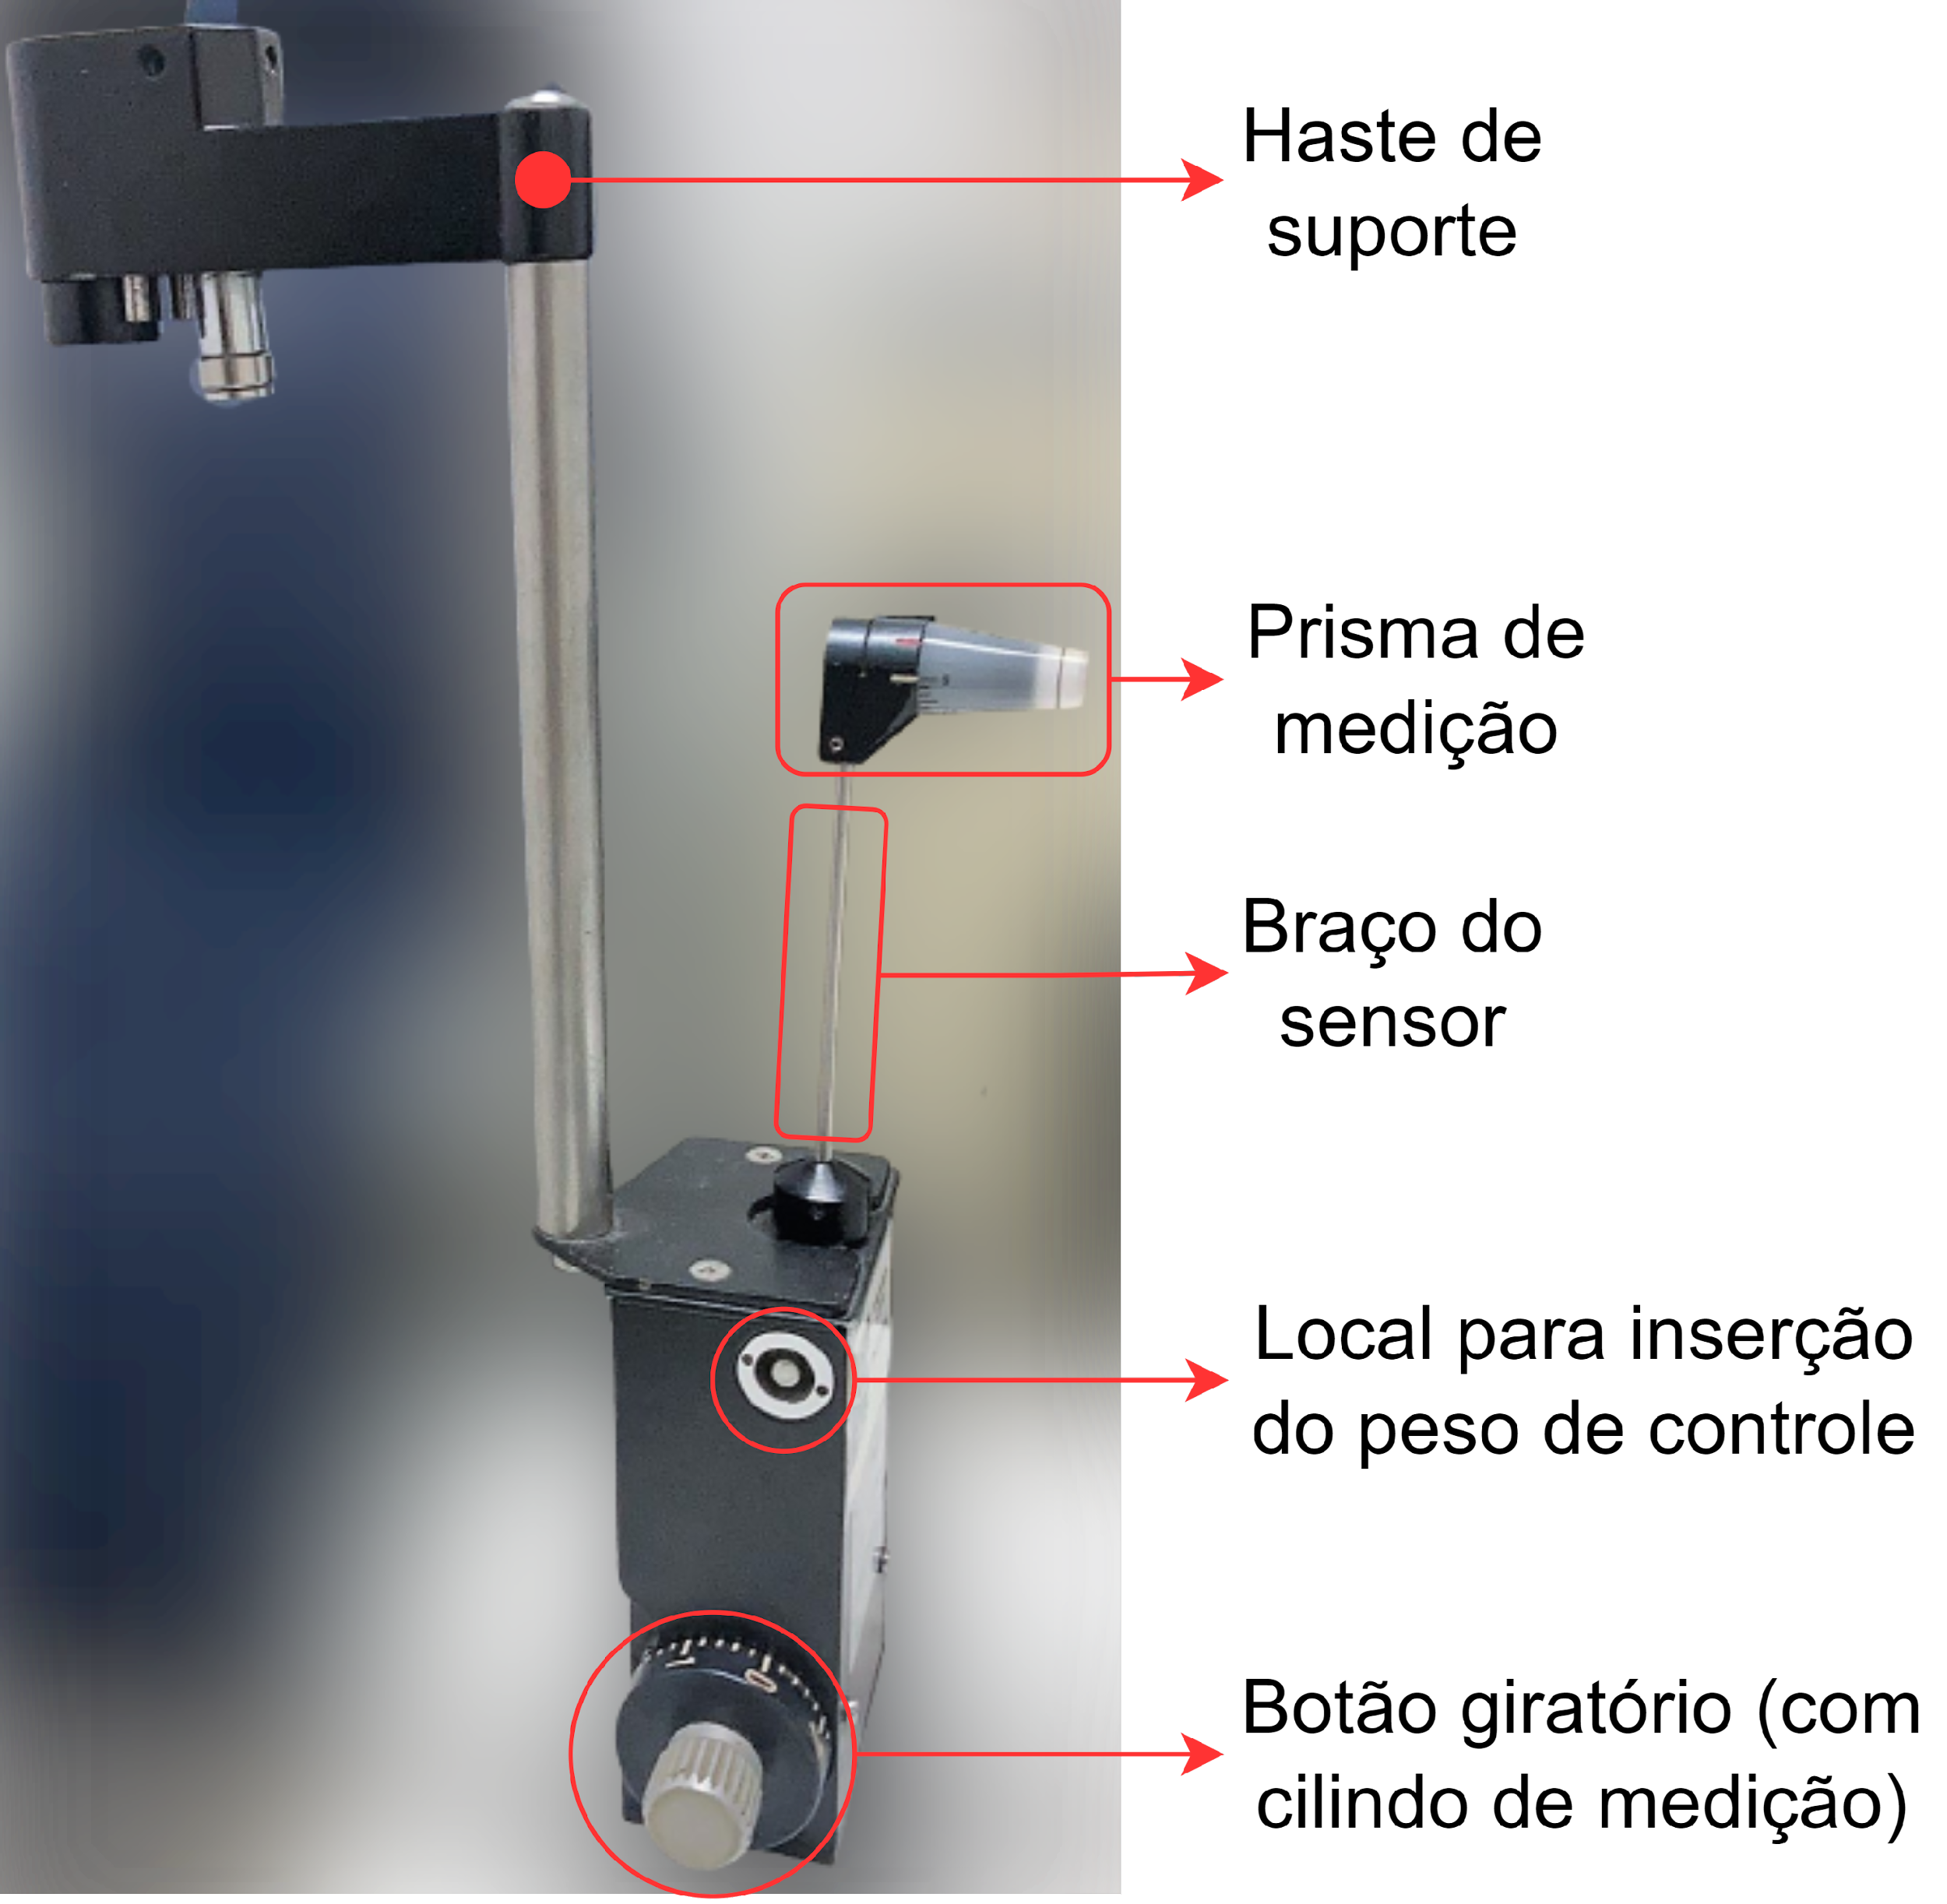

Fuente: Elaboración propia (2022).

Figura 3 - Diagrama en bloques de equipos del tipo tonómetro de soplado .

Fuente: Elaboración propia (2021).

# 2 OBJETIVO

Este Procedimiento Operativo Estándar (POP) tiene como objetivo presentar instrucciones sobre cómo realizar el mantenimiento preventivo en equipos de tonómetro oftalmológico.

# 3 DOCUMENTOS APLICABLES A ESTE PROCEDIMIENTO

Los documentos aplicables a esteprocedimiento, que se utilizaron para su elaboración, se enumeran en el cuadro 1. Para obtener más información sobre los equipos sometidos a mantenimiento preventivo, consulte el manual del usuario.

Tabla 1 - Lista de documentos aplicados alprocedimiento.

|  |  |
| --- | --- |
| **Lista de documentos** | |
| ABNT (2017a) | ABNT NBR ISO 8612: Instrumentos oftálmicos - Tonómetros. |
| ABNT (2015) | ABNT NBR ISO 15004-1: Instrumentos oftálmicos - Requisitos fundamentales y métodos de prueba. Parte 1: Requisitos generales aplicados a todos los instrumentos oftálmicos. |
| BRASIL (2021) | RDC 546/2021 - Establece requisitos esenciales de seguridad y medio ambienteaplicables a los productos sanitarios. |
| ABNT (2010) | ABNT NBR IEC 60601-1:2010 - Equipos electromédicos - Parte 1: Requisitos generales para la seguridad básica y el rendimiento esencial. |
| ABNT (2017b) | ABNT NBR IEC 60601-1-2:2017 - Equipos electromédicos - Parte 1-2: Requisitos generales para la seguridad básicay despenho esencial - Estándar colateral: Perturbaciones electromagnéticas - Requisitos y pruebas. |
| ABNT (2020) | ABNT IEC/TR 62354:2020 - Procedimientos generales de prueba para equipos electromédicos. |
| ABNT (2019) | ABNT NBR IEC 62353:2019 - Equipos electromédicos - Prueba y prueba recurrentes después de la reparación de equipos electromédicos. |
| RAY VISION (s.d.) | Tonómetro de cepillado AT-R. Manual. |
| OCULUS (s.d.) | Corvis ST. Manual de instrucciones Tonómetro - Caliper. |
| CANON (2017) | Tonómetro automático. TX-20 Manual de Operación. |
| HAAG-STREIT (2017) | Instrucciones de uso. Tonómetro de applanation. EN 900/870. |
| REICHERT (2005) | Tonómetro automático AT555. Manual de servicio. |

Fuente: Elaboración propia (2021).

# 4 PÚBLICO OBJETIVO

Este procedimiento está destinado a profesionales de la ingeniería clínica que buscan instrucciones para llevar a cabo el mantenimiento preventivo en equipos de tonómetro oftalmológico . Los profesionales que tienen derecho a realizar este procedimiento tienen derecho a realizar este procedimiento:

* Tener experienciaen equipo médico-hospitalario y/o capacitación relacionada;
* Tener conocimientos sobre teoría básica de circuitos eléctricos, comprender la importancia de las cerraduras de seguridad, comprender el objetivo del procedimiento y sabercómo actuar y m situaciones de anormalidad (ABNT, 2020);
* Tener un registro en el consejo de clase competente.

# 5 MATERIAL

El material necesario para realizar este procedimiento se enumera y especifica en los siguientes elementos. Asegúrese de reunirlos antes de comenzar el procedimiento.

## 5.1 Herramientas y estándares necesarios para realizar el procedimiento

Las herramientas y normas para laejecución de este procedimiento se establecen en el gráfico 2.

Tabla 2 - Lista y especificación de las herramientas y normas necesarias.

|  |  |
| --- | --- |
| **Herramienta** | **Especificación** |
| Juego de destornilladores y estrella | Fosfato y punta magnetizada; cable de pvc u otro material no conductor; Tamaños de destornilladores de punta plana: 3x75mm (1/8x3"), 5x100mm (3/16x4") y 6x125mm (1/4x5"); Tamaños de llave estrella: número 2 (6x125 mm) y número 1 (5 x 100 mm). |
| Conjunto declaves hexagonales (tipo Allen) | Acabado mate. Tamaños: 1/16", 5/64", 3/32", 1/8", 5/32", 3/16", 1/4", 5/16" y 3/8". |
| Alicates de boquilla | Revestimiento de cables con aislamiento eléctrico. Tamaño: 5". |
| Alicates universales | Revestimiento de cables con aislamiento eléctrico. Tamaño: 8". |
| Pincel/Pincel | Medianas. Bristers antiestáticos. |
| Borra el contacto | Limpia el aerosol de contacto eléctrico. |
| Grasa líquida | Spray *de grasa líquida,* incolora e inodora. |
| Kit de limpieza de lentes | Kit con para la limpieza de lentes indicado por el fabricante del equipo. |
| Multímetro | Rango de voltaje de CC: 200mV - 600V; Rango de voltaje de CA: 200V-600V; Rango de corriente de CC: 200μA - 10A; Rango de medición de resistencia: 200Ω - 2000kΩ; Posibilidad de realizartesis de diodo t, continuidad y transistor hFE . |
| Control de peso para el tonómetro de cepillado | Control de peso para realizar pruebas funcionales en el tonómetro de cepillado proporcionado por el fabricante del equipo. |
| Patrón de prueba para soplar el tonómetro | Estándar de prueba para realizar pruebas funcionales en el tonómetro de soplado proporcionado por el fabricante del equipo . |

Fuente: Elaboración propia (2021).

## 5.2 Piezas de repuesto

La lista de piezas, componentes y accesorios indicados para su sustitución se enumera en la Tabla 3. La sustitución efectiva de estos elementos debe ser guiada por el Ingeniero Clínico responsable.

Tabla 3 - Lista de piezas y accesorios adecuados para el reemplazo.

|  |  |
| --- | --- |
| **Peça/Componente/Accesorio** | **Período indicado para el cambio** |
| Prisma de planeo | Siempre que tenga un desgaste excesivo. |

Fuente: Elaboración propia (2021)

## 5.3 Equipo de protección requerido

Durante la ejecución de este procedimiento, el profesional puede estar expuesto a los riesgos enumerados en el Gráfico 4, por lo que es importante que se utilice el equipo de protección sugerido.

Tabla 4 - Riesgos/exposiciones y equipo de protecciónsugerido.

|  |  |
| --- | --- |
| **Riesgo/Exposición** | **Equipo de protección sugerido** |
| Riesgo biológico  Esquema de riesgo biológico | Guante de procedimiento (nihilum - sin polvo), botón/bata de laboratorio desechable o reutilizable. |
| Descarga eléctrica  Estructura de contorno de alto voltaje | Zapatos de seguridad. |

Fuente: Elaboración propia (2021).

## 5.4 Limpieza/desinfección del equipo

El material que se utilizará para la limpieza y desinfección de los equipos se identifica en el Gráfico 5.

Tabla 5 - Material de limpieza y desinfección.

|  |
| --- |
| **Material de limpieza** |
| * Paño suave; * Detergente neutro. |
| **Material de desinfección** |
| * Paño suave; * Desinfectantes a base de amonio cuaternario.   Generalmente, los hospitales cuentan con desinfectantes aprobados por la Comisión de Control de Infecciones Hospitalarias (CCIH), siempre que sea posible, se debe utilizar el material aprobado por la institución.Selo Tick1 estrutura de tópicos  Compruebe, en la etiqueta del producto y en el manual del equipo, que los productos no se pueden utilizar.Selo Tick1 estrutura de tópicos |

Fuente: Elaboración propia (2021).

# 6 INSTRUCCIONES DE EJECUCIÓN

Esta sección contiene instrucciones claras y objetivas sobre la ejecución del procedimiento de mantenimiento preventivo en equipos de tonómetro oftalmológico Las comprobaciones sobre el mantenimiento preventivo solo deben iniciarse después de la limpieza e infeccióndel equipo.

Figura 4 - Etapas de ejecución del procedimiento de mantenimiento preventivo en equipos oftalmológicos tipo tonómetro.

con poca confianza

Fuente: Elaboración propia (2021).

## 6.1 Periodicidad de la ejecución

La periodicidad indicada para la ejecución del mantenimiento preventivo de los equipos tonómetros oftalmológicos es de 12 (doce) meses, que es la frecuencia más baja encontrada según la metodología utilizada.

En la Tabla 6, tenemos la periodicidad dela Organización Mundial de la Salud (OMS, 2011) y los fabricantes consultados. No se ha encontrado ninguna legislación que indique periodicidad para la ejecución del mantenimiento preventivo de este tipo de equipos.

Tabla 6 - Periodicidad de base.

|  |  |  |  |
| --- | --- | --- | --- |
|  | **Legislación/Norma** | **Metodología de la OMS\*** | **Fabricante** |
| **Periodicidad indicada** | N.A. | 12 meses | Veinticuatro meses. |

Nota: * EM = Función (6) + Aplicación (3) + Mantenimiento (2) + Historial (0)

MS = 11 puntos - No hay indicación de inclusión en el plan de mantenimiento según el MS. Periodicidad definida por el requisito de mantenimiento 2, correspondiente al mantenimiento anual.

Fuente: Elaboración propia (2021).

## 6.2 Instrucciones para la limpieza y desinfección externa

Asegúrese de que el equipo esté desconectado de la red eléctrica. Riesgo de descarga eléctrica.

La lente se limpiará en una etapa posterior de acuerdo con las instrucciones del fabricante y con la material adecuada.

Con un paño suave humedecido en agua y jabón suave, limpie la superficie externa del equipo, incluido el cable de alimentación. No limpie las lentes.

Para la desinfección, utilice el paño blando destinadoúnicamente a la desinfección. Humedezca el paño con una solución desinfectante y límpielo sobre toda la superficie externa del equipo, incluido el cable de alimentación. No desinfecte las lentes. Permita que el equipo habite naturalmente a temperatura ambiente.

Bajo ninguna circunstancia los líquidos debenestar sesgados en la superficie del equipo o sumergidos en líquidos.

## 6.3 Formulario de registro de datos

Para la recopilación y el registro de datos, la *lista de verificación debe utilizarse* para el procedimiento de mantenimiento preventivo de equipos de tipo tonómetro oftalmológico, enumerados en el anexo A del presente documento.

## 6.3.1 Elementos de verificación

De acuerdo con los *elementos de la lista de verificación*, siga las instrucciones del Gráfico 7.

Tabla 7 -I nstruções de execution, mantenimiento preventivo de equipos del tipo tonómetro oftalmológico.

|  |  |
| --- | --- |
| **Comprobaciones iniciales** | |
| **Comprobar elemento** | **Instrucciones** |
| Ubicación del equipo | Asegúrese de que el equipo esté en su lugar de registro, de acuerdo con el orden de servicio. Para casos de incumplimiento, anote el sector en el que se encuentra el equipo. |
| Identificación del equipo | Asegúrese de que el número de serie, la equidad y / oel identificador de código en el equipo sean los mismos que los de la orden de trabajo. |
| Disponibilidad de equipos | Asegúrese de que el equipo esté disponible para realizar el servicio. En caso de indisponibilidad, recoger la firma del sectorresponsable, junto con la justificación y la opción de fecha en la que el equipo estará disponible. Marcar el equipo de acuerdo con la actividad 9 del "Manual de procesos - Realizar el mantenimiento programado de EMH" de Ebserh. |
| **Controles estructurales**  **\*Aplicable solo a tonómetros de planeo**  **\*\*Aplicable solo a tonómetros**  de soplado | |
| **Comprobar elemento** | **Instrucciones** |
| Limpieza y desinfección externa de los equipos | Realizar la limpieza y desinfección externa del equipo y sus accesorios de acuerdo con las pautas del punto 6.2 de este procedimiento. |
| Integridad de la vivienda | * Compruebe la integridad de la carcasa para: grietas, manchas, piezas sueltas, tornillos sueltos, integridad de la pintura y puntos de oxidación. Cuando sea necesario, ajuste a tornillos sueltos y piezas sueltas. * **Verifique la integridad del soporte de labarbilla y el soporte de la frente. En su caso, compruebe el soporte del mentón en busca de tejido suficiente, si falta, solicite un bloqueo del sector y realice el reemplazo. Los fallos de funcionamiento identificados deben registrarse en el campo de observación de checkli *st.*   Figura 5 - Soporte de frente y soporte de mentón en equipos tipo tonómetro de soplado.    Fuente: Elaboración propia (2022)   * En caso de mal funcionamiento de la superficie, como arañazos y manchas, estos deben registrarse en el campo de observaciones. * En caso de mal funcionamiento que pueda comprometer la seguridad del paciente, usuario o equipo, como grietas a través de las cuales los líquidos pueden ingresar al equipo, el artículo no será conforme. En estos casos, proceda con la actividad 14 del Proceso P6 " Manual de Processos - Realizar el mantenimiento programado de EMH". |
| * Integridad de la varilla de soporte | * Verifique la integridad de la varilla de soporte del tonómetro para: grietas, puntos de oxidación y deformidades.   Figura 6 - Varilla de apoyo en el tonómetro de cepillado.    Fuente: Elaboración propia (2022)   * Verifique el accesorio de la varilla del tonómetro cuando sea necesario para realizar ajustes. * Si la varilla está suelta, sin condiciones de reparación inmediatas, proceda con la actividad 14 del proceso P6 "Manual de proceso - Realizar el mantenimiento programado de EMH". |
| *Prisma de medición | * Compruebe la integridad del prisma de medición en busca de ranuras, grietas y manchas. Los fallos de funcionamiento identificados deben registrarse en el campo de observación de la *lista de verificación*.   Figura 7 - Prisma de medición en tonómetro de cepillado.    Fuente: Elaboración propia (2022)   * En su caso, compruebe que las marcas del prisma de medición son legibles. * Si la lente del prisma tiene ranuras o grietas, aunque solo sea en los bordes, reemplace el prisma de medición. Registre la sustitución en el *campo notas de la lista de comprobación.* |
| * Brazo del sensor | * Compruebe la integridad del brazo del sensora las deformidades. El brazo debe fijarse a la base del equipo y sin deformidades. Si es necesario, haga ajustes.   Figura 8 - Brazo del sensor del tonómetro de cepillado .    Fuente: Elaboración propia (2022)   * Los fallos de funcionamiento identificados deben registrarse en el campo de observación de la *lista de verificación de mantenimiento* . |
| * Perilla giratoria | * Compruebe la integridad de la perilla giratoria en busca de ranuras, grietas y acumulación de escombros.   Figura 9 - Perilla giratoria del tonómetro de cepillado.    Fuente: Elaboración propia (2022)   * Asegúrese de que las marcas de la perilla giratoria sean legibles. Si no se pueden identificar las etiquetas, el elemento no es conforme. * Realice el movimiento completo del botón, no debe ser necesario usar fuerza excesiva. Cuando se coloca, el botón debe permanecer en la posición establecida. * Si el botón está suelto o excesivamente suelto, compruebe si es posible el ajuste. Si el problema persiste, continúe con la actividad 14 del Proceso P6 "Manual de Proceso - Realizar MANTENIMIENTO programado de EMH". |
| **Integridad física de la clave ena-off | * Verifique la integridad del tonómetro oftalmológico en el interruptor, no debe haber grietas ni partes internas expuestas. * Verifique que la llave se mueva correctamente, no debería ser posible encender y apagar el equipo por accidente. * En caso de mal funcionamiento que pueda comprometer la seguridad del paciente, usuario o equipo, como piezas expuestas o llave con activación accidental, proceda con la actividad 14 del Proceso P6 "Manual de Proceso - Realizar mantenimiento programado de EMH". |
| **Integridad del panel de control | * Verifique la integridad de todos los botones del panel de control (ya sean botones selectores o teclado de membrana), no debe haber grietas ni partes internas expuestas. * Asegúrese de que los botones de membrana vuelvan a la posición inicial cuando se presionen. * En caso de mal funcionamiento que pueda comprometer la seguridad del paciente, usuario o equipo, como partes internas expuestas y/o botones con activación indebida, proceda con la actividad 14 del Proceso P6 "Manual de Processos - Realizar mantenimiento programado de EMH". |
| **Integridad *del* joystick de control | * Verifique la integridad del joystick *de control de la* unidad, no debe haber grietas ni partes internas expuestas. Realiza el movimiento del joystick *y* comprueba que el movimiento se realiza de forma fluida, no debe ser necesario utilizar la fuerza. * Compruebe la integridad del botón del *joystick* para detectar grietas y acumulación de escombros. * Cuando sea necesario, limpie de acuerdo con las instrucciones del manual del equipo. El funcionamiento del *joystick* se comprobará en las pruebas funcionales del equipo. * En caso de mal funcionamiento que puedacomprometer la seguridad del paciente, usuario o equipo, como partes internas expuestas, proceda con la actividad 14 del proceso P6 "Manual de Proceso - Realizar mantenimiento programado de EMH". |
| **Integridad de la salida de aire | * En el equipo verifique la integridad de la salida de aire, no debe haber acumulación de suciedad o partes electrónicas expuestas.   Figura 10 - Salida de aire en tonómetro de soplado .    Fuente: Elaboración propia (2022) |
| Integridad de la lente | * Compruebe la integridad de la lente en busca de ranuras, grietas y manchas. Los fallos de funcionamiento identificados deben registrarse en el campo de observación *de la lista de verificación*. * Si la lente tiene ranura y/o grieta, proceda con la actividad 14 del Proceso P6 "Manual de Processos - Realizar mantenimiento programado de EMH". |
| Limpieza de lentes | * De acuerdo con las instrucciones del fabricante y utilizando el material adecuado, limpie la lente. |
| \*\**Integridad* de la pantalla | * Compruebe la integridad física de la *pantalla*. En caso de mal funcionamiento de la superficie, como arañazos y manchas, estos deben registrarse en el campo de las observaciones e informarse al jefe del sector. Encienda el equipo y compruebe si hay puntos quemados en la *pantalla*. * Para los casos en que la funcionalidad de la pantalla táctil está *disponible* , verifique la funcionalidad y la sensibilidad, si es necesario, y aplicable, realice la calibración de la pantalla. Para obtener instrucciones específicas, consulte el manual del equipo. * En caso de mal funcionamiento que pueda comprometer la seguridad del paciente, usuario o equipo, como grietas a través de las cuales los líquidos pueden ingresar alequipo la *pantalla*  u con puntos quemados que impidan la correcta visualización de los parámetros seleccionados, el artículo no será conforme. En estos casos, proceda con la actividad 14 del Proceso P6 "Manual de Processos - Realizar el mantenimiento programado de EMH". |
| **Tabla de soporte de integridad | * Verifique la integridad física de la mesa de soporte para detectar fallas en la superficie, como arañazos, manchas y grietas. * Revise la placa deslizante en busca de escombros en la mesa. Cuando sea necesario, realice la limpieza, retire los residuos con un cepillo. * En caso de mal funcionamiento que pueda comprometer la seguridad del paciente, usuario o equipo, como grietas, el artículo no será conforme. En estos casos, proceda con la actividad 14 del Proceso P6 "Manual de Processos - Realizar el mantenimiento programado de EMH". |
| **Impresora | * Compruebe la integridad de la cubierta y el bloqueo de la impresora en busca de grietas. * Asegúrese de que la cubierta de la impresora se abra y cierre fácilmente, no se debe requerir el uso de la fuerza para abrir o cerrar. * Compruebe si hay papel en el compartimento interno si no hay reemplazo si es posible. Registrar en las observaciones la inserción o falta de papel. * Con el equipo encendido, realice una prueba de impresión. Si el papel sale en blanco o se atasca, asegúrese de que el papel se haya instalado correctamente. Consulte el manual del usuario para obtener más instrucciones. * Si incluso después de los ajustes la impresora no funciona correctamente, continúe con la actividad 14 del Ebserh P6 "Manual de proceso - Realizar mantenimiento EMH programado". |
| **Integridad y conductividad del cable de alimentación | * Verifique la integridad de los extremos del cable de alimentación, si hay partes expuestas y / o deformidades que puedan indicar una región de cable rota. * Para cables desmontables, compruebe que el accesorio es firme y, con un multímetro, realice una prueba de continuidad. * En caso de mal funcionamiento que pueda comprometer la seguridad del paciente, usuario o equipo, como piezas expuestas y / o pasadores rotos, el artículo no será conforme. En estos casos, proceder con la actividad 14 delP rocesso P6 "Manual de Processos - Realizar el mantenimiento programado de EMH". |
| **Soporte de fusibles y fusibles | * Compruebe el compartimento de la puerta del fusible y los fusibles. En caso de oxidación, o fusible abierto, haga el reemplazo. |
| **Conexión a la red eléctrica | * Conecte el cable del equipo a la red eléctrica y compruebe que la conexión está indicada en el equipo (LED, v isor). En ausencia de señalización de conexión a la red, verifique el cable de alimentación del equipo, mueva el cable en busca de puntos de fractura; compruebe el cable de alimentación que se instala en el equipo y la toma de corriente en la que se conectó el equipo. * Si incluso después de las comprobaciones el equipo no muestra una señal de conexión a la red eléctrica, el elemento no cumplirá, en este caso, proceda con la actividad 14 del proceso P6 "Manual de Procesos - Realizar mantenimiento programado de EMH". |
| Asegúrese de que el equipo esté apagado y apagado de la red eléctrica antes de iniciar las comprobaciones internas.  Los controles internos solo podrán realizarse en equipos propiedad del hospital y queno estén sujetos a contratos de comisión, alquiler, compostaje y/o garantía.  Los tornillos que sujetan la carcasa del equipo tonómetro oftalmológico se encuentran en su base, en la parte inferior y/o laterales.   * + Antes de iniciar la abertura, desconecte todos los cablesexternos que estén conectados al equipo.   + Al retirar los tornillos, sepárelos por el lugar al que pertenecen.   + Después de quitar los tornillos, abra el equipo lentamente. Algunos equipos tienen un ajuste específico entre sus partes. Además puede ser necesario desconectar los cables, los movimientos bruscos pueden causar daños en el equipo. Registrarse con imagen y/o marcar las conexiones adecuadas de los cables, conexiones realizadas erróneamente pueden dañar el equipo.   **Controles internos** | |
| **Comprobar elemento** | **Instrucciones** |
| Sin oxidación | Verifique si hay puntos de oxidación dentro del equipo, acumulación de sal o abrasión. Si lo hay, retire la oxidación con alcohol-isopropilo o contacto limpio y un cepillo o cepillo antiestático. |
| **Ausencia de puntos de soldadura en frío | Compruebe si hay puntos de soldadura con grietas y poca adherencia a la placa electrónica (soldadura en frío). La apariencia de la soldadura debe ser regular, uniforme y brillante. Las soldaduras opacas con porosidades también deben rehacerse cuando sea posible.  Figura 11 - Apariencia de soldadura regular (a), soldadura en frío (b).    Fuente: Elaboración propia (2022)  El reemplazo de soldadura solo debe realizarse si no hay riesgo de daño a otros componentes. Para los casos en que exista un riesgo de daño a otros componentes, registre la presencia de soldadura fría y / o porosa y opaca en el campo de las observaciones. El riesgo deintervención debe evaluarse con el jefe de Ingeniería Clínica. |
| Limpieza interna | Con un cepillo antiestático, elimine la suciedad dentro del equipo, incluida la suciedad directamente en las placas electrónicas. Después de la limpieza , use contacto limpio en las placas y conexiones internas. |
| **Pruebas funcionales**  **\*Aplicable solo a tonómetros** **de planeo**  **\*\*Solo aplicable a tonómetros de soplado** | |
| **Comprobar elemento** | **Instrucciones** |
| **Movimiento: base | * Conecte el oftalmómetro a la red eléctrica y encienda el equipo. * Usando el joystick del *equipo*, mueva la base del toymeter completamente hacia los lados, hacia adelante y hacia atrás. El movimiento debe ser fluido y sin ruido, si el movimiento es pesado, verifique si es posible realizar el ajuste utilizando el freno de fricción. Cuando sea necesario, lubrique la placa deslizante con grasa líquida en aerosol*.*  Después de aplicar la grasa, realice una nueva unidad completa para esparcir la grasa. * Si el equipo no realiza el movimiento completo y/o presenta ruido después de la lubricación, proceda con la actividad 14 del Proceso P6 "Manual de Procesos - Realizar el mantenimiento programado de EMH. |
| **Unidad: soporte para la barbilla | * Conecte el oftalmómetro a la red eléctrica y encienda el equipo. * En el equipo, desde el comando para llevar a cabo el movimiento completo de ascenso del soporte de la barbilla, luego del comando para llevar a cabo el movimiento de descenso completo. El movimiento debe ser fluido y sin ruido*.*  Cuando sea necesario, aplique grasa líquiday m *spray* para lubricar el eje de transmisión Después de aplicar la grasa, realice una nueva unidad completa para extender la grasa. * Si el equipo no realiza un movimiento completo y/o presenta ruido incluso después de la lubricación, proceda con la actividad 14 del proceso P6 "Manual de Proceso - Realice el mantenimiento programado de EMH. |
| **Prueba de soplado | * Con el equipo conectado a la red eléctrica, de acuerdo con las instrucciones del manual del equipo, realice la prueba de funcionamiento con el estándar de prueba fornetido por el fabricante del equipo. * Si el equipo no funciona correctamente, continúe con la actividad 14 del proceso "Manual de proceso - Realizar mantenimiento emH programado" de Ebserh. |
| *Control del tonómetro de cepillado | * De acuerdo con las instrucciones del manual del equipo, vuelva a seleccionar las pruebas de control en las posiciones indicadas en el manual del equipo. Utilice el peso de control para realizar las pruebas.   + El peso de control debe ajustarse al tonómetro de cepillado en un lugar específico, y la posición de la barra debe variarse de acuerdo con las instrucciones de prueba, generalmente 0.2 y 6.   + Durante las pruebas, compruebe que el brazo sensor se mueve en la dirección rectade acuerdo con el posicionamiento del peso y el movimiento de la perilla giratoria.   Figura 12 - Peso de control para la prueba en el tonómetro de cepillado.    Fuente: Elaboración propia (2022)   * Si el equipo presenta resultados que no se esperan, de acuerdo con las pautas del manual, proceda con la actividad 14 del Proceso P6 "Manual de Procesos - Realizar mantenimiento programado de EMH" de Ebserh. |

Fuente: Elaboración propia (2021).

# 7 REGISTRO DE EJECUCIÓN DEL PROCEDIMIENTO Y CONFORMIDAD DEL EQUIPO

Después de la ejecución del servicio, sin necesidad de reparación en el equipo, se debe fijar una etiqueta de mantenimiento preventivo estandarizada por la institución.

La visa de la persona responsable del sector en el que se encuentra el equipodebe ser recolectada para su cumplimiento, debe contener información de un documento de identificación de la persona responsable, por ejemplo: SIAPE - 12345. Finalmente, el servicio debe ser aprobado y firmado por el ejecutor del procedimiento y el Ingeniero Clínico de Ebserh.

# 8 REFERENCIAS

ASOCIACIÓN BRASILEÑA DE NORMAS TÉCNICAS. **ABNT IEC/TR 62354**: Procedimientos generales de ensayo para equipos electromédicos. Río de Janeiro: ABNT, 2020.

ASOCIACIÓN BRASILEÑA DE NORMAS TÉCNICAS. **ABNT NBR 5462**: Fiabilidad y mantenibilidad. Río Janei ro: ABNT, 1994.

ASOCIACIÓN BRASILEÑA DE NORMAS TÉCNICAS. **ABNT NBR IEC 60601-1**: Equipos electromédicos. Parte 1: Requisitos generales para la seguridad básica y el rendimiento esencial. Río de Janeiro: ABNT, 2010.

ASOCIACIÓN BRASILEÑA DE NORMAS TÉCNICAS. **ABNT NBR IEC 60601-1-2**: Equipos electromédicos. Parte 1-2: Requisitos generales para la seguridad básica y el rendimiento esencial - Norma colateral: Perturbaciones electromagnéticas - Requisitos y pruebas. Río de Janeiro: ABNT, 2017b.

ASOCIACIÓN BRASILEÑA DE NORMAS TÉCNICASCAS. **ABNT NBR IEC 62353**: Equipos electromédicos. Prueba y prueba recurrente después de la reparación de equipos electromédicos. Río de Janeiro: ABNT, 2019.

ASOCIACIÓN BRASILEÑA DE NORMAS TÉCNICAS. **ABNT NBR ISO 8612**: Instrumentos oftálmicos - Tonómetro. JaneRiver iro: ABNT, 2017a.

ASOCIACIÓN BRASILEÑA DE NORMAS TÉCNICAS. **ABNT NBR ISO 15004-1**: Instrumentos oftálmicos - Requisitos fundamentales y métodos de prueba. Parte 1: Requisitos generales aplicados a todos los instrumentos oftálmicos. Río de Janeiro: ABNT, 2015.

BRASIL. Resolución RDC n. 546, de 30 de agosto de 2021. Establece **«Requisitos esenciales de seguridad y eficacia aplicables a los productos sanitarios»**. Organismo emisor: ANVISA - Agencia Nacional de Vigilancia Sanitaria, 2021.

CANON INC. EQUIPAMIENTO MÉDICO GROUP. **Tonómetro automático. TX-20 Manual de Operación.** Japón: Canon, 2017.

AGENCIA MUNDIAL DE NOMENCLATURA DE DISPOSITIVOS MÉDICOS (AGENCIA GMDN).  **Tonómetro oftálmico, que funciona con baterías.**  Reino Unido: GMDN, 12/11/2010b. Disponible en: <https://gmdnagency.org/ Términos/Detalles/123159?lang=es>. Consulta: 11/11/2021.

AGENCIA MUNDIAL DE NOMENCLATURA DE DISPOSITIVOS MÉDICOS (AGENCIA GMDN).  **Tonómetro oftálmico, alimentado por línea.**  Reino Unido: GMDN, 12/11/2010a. Disponible en: <https://gmdnagency.org/ Términos/Detalles/123157?lang=es>. Consulta: 11/11/2021.

GLOBAL AGENCIA DE NOMENCLATURA DE DISPOSITIVOS MÉDICOS (AGENCIA GMDN).  **Tonómetro oftálmico, manual.**  Reino Unido: GMDN, 12/11/2010c. Disponible en: <https://gmdnagency.org/ Términos/Detalles/133697?lang=es>. Consulta: 11/11/2021.

DIAGNÓSTICO HAAG-STREIT. **Instrucciones de uso.**  **Tonómetro de applanation. EN 900/870.** Alemania: Haag-Streit, 2017.

OCULUS OPTIKGERATE GmbH. **Corvis ST. Manual de instrucciones Tonómetro - Pinza.**  Alemania: Oculus, s.d.

RAY VISION INTERNATIONAL CORPORATION.  **Tonómetro de cepillado AT-R. Manual.** China: Ray Vision, s.d.

REICHERT INSTRUMENTOS OFTÁLMICOS. **Tonómetro** **automático AT555. Manual de servicio.** Estados Unidos: Reichert, 2005.

ORGANIZACIÓN MUNDIAL DE LA SALUD. **Visión general del programa de mantenimiento de equipos médicos**. Suiza: OMS, 2011.

# 9 HISTORIAL DE RESEÑAS

|  |  |  |
| --- | --- | --- |
| **VERSIÓN** | **FECHA** | **DESCRIPCIÓN DEL CAMBIO** |
|  |  |  |

# ANEXO A - *Lista de verificación de mantenimiento preventivo* de equipos oftalmológicos tipo tonómetro

**PROCEDIMIENTO:** POP. EC. MP.079 - Procedimiento Operativo Estándar - Mantenimiento preventivo de equipos tonómetros oftalmológicos .

**EQUIPOS INSPECCIONADOS**

|  |
| --- |
| Modelo: Fabricante: |
| Identificador : Número de serie: |
| Sector/Ubicación: |

**EJECUCIÓN DEL PROCEDIMIENTO**

|  |
| --- |
| Hora: Fecha: |

Subtítulo:

C - Conformado

N.C.

N.A - No aplicable

**01 DISPONIBILIDAD DE EQUIPOS**

|  |  |  |  |
| --- | --- | --- | --- |
| **Artículo a comprobar** | **C** | **N.C.** | **Observaciones** |
| Disponibilidad de equipos |  |  |  |

**02 CONTROLES ESTRUCTURALES**

**\*Artículos aplicables solo a tonómetros** **de planeo**

**\*\*Artículos aplicables solo a tonómetros**  de soplado

|  |  |  |  |  |
| --- | --- | --- | --- | --- |
| **Artículo a comprobar** | **C** | **N.C.** | **N.A.** | **Observaciones** |
| Limpieza y desinfección externa de los equipos |  |  |  |  |
| Integridad de la vivienda |  |  |  |  |
| * Integridad de la varilla de soporte |  |  |  |  |
| *Prisma de medición |  |  |  |  |
| * Brazo del sensor |  |  |  |  |
| * Perilla giratoria |  |  |  |  |
| **Integridad física del interruptor de encendido y apagado |  |  |  |  |
| **Integridad del panel de control |  |  |  |  |
| **Integridad *del* joystick de control |  |  |  |  |
| **Integridad de la salida de aire |  |  |  |  |
| Integridad de la lente |  |  |  |  |
| Limpieza de lentes |  |  |  |  |
| \*\**Integridad* de la pantalla |  |  |  |  |
| **Tabla de soporte de integridad |  |  |  |  |
| **Impresora |  |  |  |  |
| **Integridad y conductividad del cable de alimentación |  |  |  |  |
| **Soporte de fusibles y fusibles |  |  |  |  |
| **Conexión a la red eléctrica |  |  |  |  |

**03 CONTROLES INTERNOS**

**\*\*Artículos aplicables solo a tonómetros**  de soplado

|  |  |  |  |  |
| --- | --- | --- | --- | --- |
| **Artículo a comprobar** | **C** | **N.C.** | **N.A.** | **Observaciones** |
| Sin oxidación |  |  |  |  |
| **Ausencia de puntos de soldadura en frío |  |  |  |  |
| Limpieza interna |  |  |  |  |

**04 PRUEBAS FUNCIONALES**

**\*Artículos aplicables solo a tonómetros** **de planeo**

**\*\*Artículos aplicables solo a tonómetros**  de soplado

|  |  |  |  |  |
| --- | --- | --- | --- | --- |
| **Artículo a comprobar** | **C** | **N.C.** | **N.A.** | **Observaciones** |
| **Movimiento: base |  |  |  |  |
| **Unidad: soporte para la barbilla |  |  |  |  |
| **Prueba de soplado |  |  |  |  |
| *Control del tonómetro de cepillado |  |  |  |  |

**OBSERVACIONES**

|  |
| --- |
|  |
|  |



Ejecutor



Ingeniero Clínico - Ebserh

|  |  |
| --- | --- |
| **Elaboración** | Fecha: |
| **Revisión** | Fecha: |
| **Validación** | Fecha: |
| **Aprobación** (nombre, rol, firma) | Fecha: |